**IMPLEMENTACIÓN DE DE AULAS VIRTUALES**

**MOODLE 2.7 – 2.8 – 2.9**

Taller (virtual) dirigido a participantes que utilizaran las aulas virtuales solamente como complemento de sus clases presenciales, circunscrito al manejo y didáctica de implementación.5,6,7,8.

**OBJETIVO**

Capacitar a los participantes del curso-taller para que puedan desarrollar e implementar de manera básica, su propia Aula Virtual asimilando su lógica de manejo y colocando los contenidos de su especialidad.

**Esto involucra que los participantes:**

* Actualicen su forma de aplicar las tecnologías de información en el proceso educativo.
* Se involucren protagónicamente en la dinámica propia de un proyecto de teleformación.
* Conociendo las posibilidades de la plataforma implementaciónpara la enseñanza en entornos virtuales la apliquen en sus propios proyectos educativos.

**METODOLOGÍA**

* Tendrá una duración en la Modalidad Virtual: 05 semanas
* Las actividades del curso-taller serán realizadas en la plataforma implementación, instalada y preparada para la realización del curso-taller.
* Cada participante contará con un área personal, puesta a su disposición a fin de que realice su proceso de aprendizaje y desarrolle sus prácticas.
* El participante asumirá roles de profesor del aula virtual que implementará y como alumno en el curso que desarrolla.

**CONTENIDOS DEL AULA VIRTUAL**

* UNIDAD 1: Entorno y posibilidades de Moodle.
* UNIDAD 2: Configuración de Curso y Bloques.
* UNIDAD 3: Estructura, secciones y contenidos del curso.
* UNIDAD 4: Agregando imágenes, multimedia y recursos de internet
* UNIDAD 5: Agregando foros, tareas, cuestionarios, chat, consultas y libro

**INVERSIÓN**

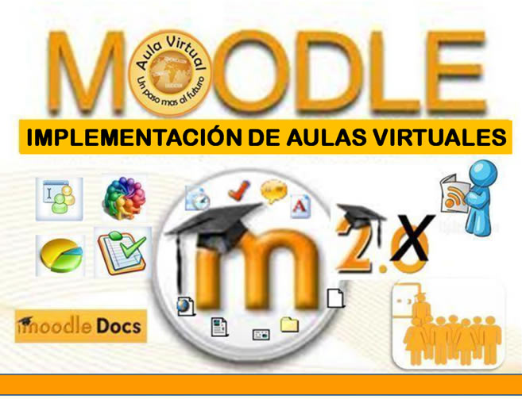La inversión del servicio propuesto es de:

Modalidad virtual

S/. 470.00Soles (Perú)

U$ 195.00 Dólares (Extranjero)

**INSCRIPCIONES:**

984133384

admin@educacion.be